附件2

商贸服务业行业商协会“兔年新春不打烊”倡议书
及企业名单
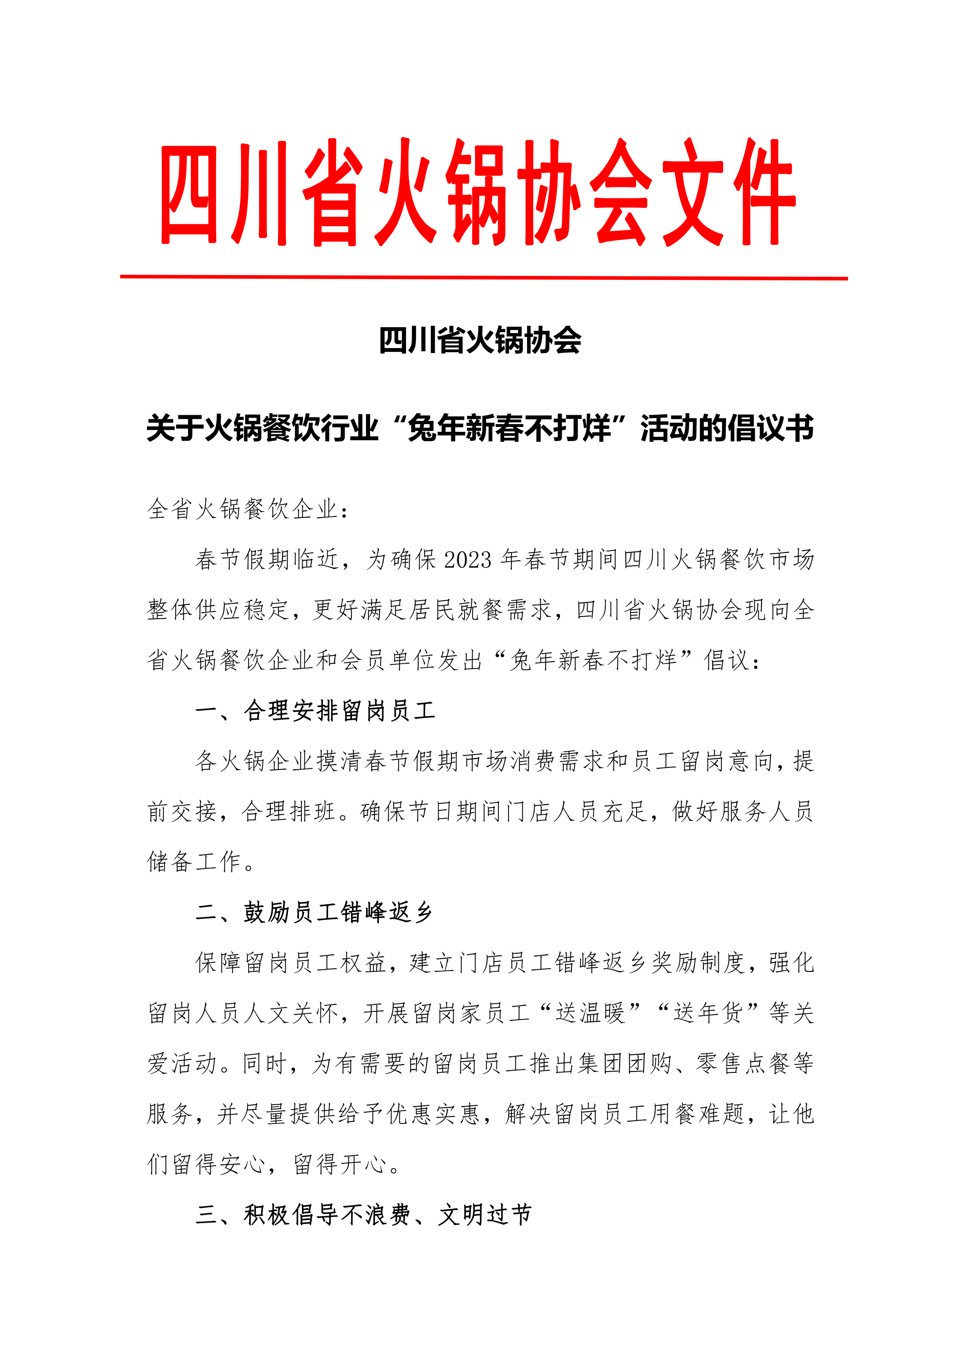

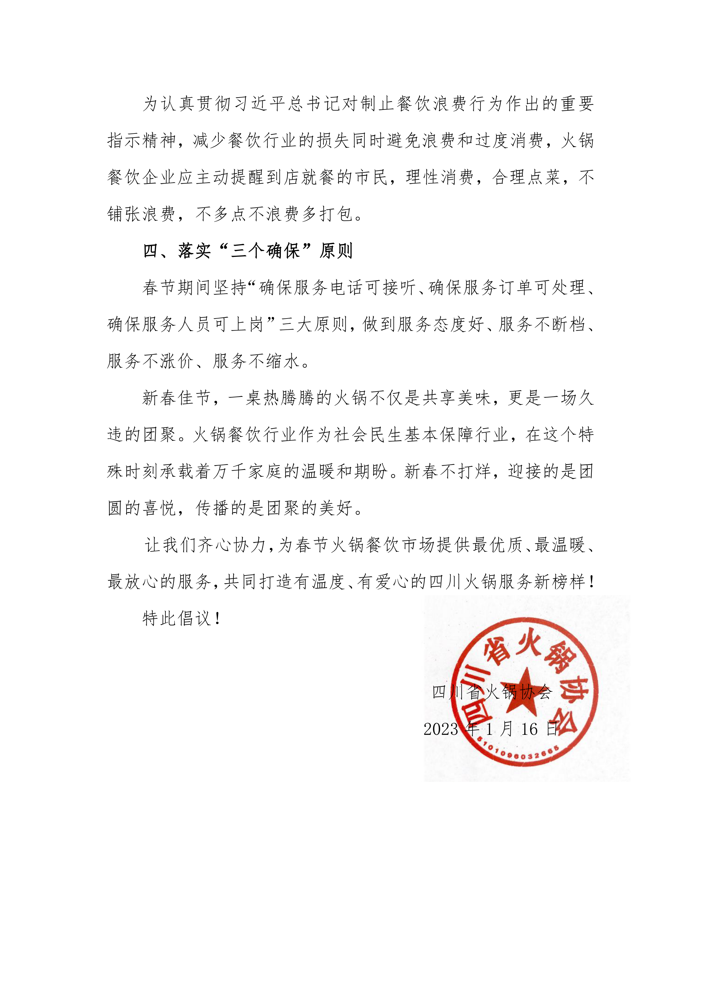

四川省家用电器服务维修行业协会
“兔年新春不打烊”倡议书
全省家用电器服务企业：
为确保2023年春节期间四川家用电器服务市场整体供应稳定，更好满足居民家用电器服务消费需求，四川省家用电器服务维修行业协会现向全省家用电器服务企业发出“兔年新春不打烊”倡议：
一、合理安排留岗服务人员。提前预判春节期间家用电器服务消费需求信息，合理安排留岗服务人员。
二、鼓励家电服务工程师、关键岗位人员错峰返乡。建立家电服务工程师、关键岗位人员错峰返乡奖励制度，强化留岗人员人文关怀，开展留岗人员“送温暖”“送年货”等关爱活动，让他们留得安心，留得开心。
三、落实“三个确保”原则。春节期间坚持“确保家用电器服务电话可接听、确保家用电器服务订单可处理、确保家用电器服务工程师可上岗”三大原则，做到服务态度好、服务不断档、服务不涨价、服务质量不缩水。
家用电器服务业是惠民生暖民心的行业，是万千家庭幸福美好生活的创造者。让我们齐心协力为春节家用电器服务市场提供最优质、最放心的服务，共同打造有温度、有爱心的四川家用电器服务。
特此倡议！
附件：四川家用电器服务企业“兔年新春不打烊”企业名单（排名不分先后）

四川省家用电器服务维修行业协会
2023年1月13日
四川家用电器服务企业“兔年新春不打烊”企业名单（排名不分先后）
序号 | 企业（品牌）名称 | 可提供服务项目 | 服务区域 | 服务电话
1 | 海尔集团 | 海尔家用电器安装、维修、保养 | 全川 | 4006999999
2 | 四川格力电器售后服务管理有限公司 | 格力全品类家用电器安装、维修、保养 | 全川 | 4008365315
3 | 美的集团 | 美的全品类家用电器安装、维修、保养 | 全川 | 4008899315
4 | 博西华家用电器服务江苏有限公司成都分公司 | 西门子、博世全品类家用电器安装、维修、保养 | 全川 | 4008899999
5 | 四川省老板电器有限公司 | 老板全品类家用电器安装、维修 | 成都市，内江市，宜宾市，广元市，德阳市，泸州市，眉山市，绵阳市，自贡市，资阳市， | 02884117151
6 | TCL四川十分到家科技有限公司 | TCL全品类家用电器安装、维修 | 全川 | 4008123456
7 | 广东万和新电气股份有限公司 | 万和全品类电器安装、维修 | 全川 | 4008308383
8 | 三星电子 | 三星全品类家用电器安装、维修、保养 | 县级以上区域 | 4008105858
9 | 深圳安时达技术服务有限公司—四川分公司 | 创维全品类家用电器安装、维修、保养 | 全川 | 95105555
10 | 深圳康佳电子科技有限公司成都分公司 | 康佳全品类家用电器安装、维修、保养 | 成都市区及周边郊县，乐山、眉山、德阳、绵阳、广元、西昌、雅安、内江、宜宾、泸州、资阳市区 | 4008800016
11 | 奥克斯空调股份有限公司 | 奥克斯全品类家用电器安装、维修、保养 | 全川 | 4008268268
12 | 四川苏宁易购销售有限公司 | 苏宁销售全品类家用电器 安装、维修、维保 | 全川 | 4008365365
13 | 海信营销管理有限公司 | 海信全品类电器 安装、维修、维保 | 全川 | 4006111111
14 | 四川快益点电器服务连锁有限公司成都分公司、绵阳分公司 | 长虹全品类电器安装、维修、维保 | 全川 | 4008111666
15 | 宁波方太营销有限公司 | 全品类家用电器安装、维修、保养 | 全川（阿坝藏族羌族自治州、甘孜藏族自治州、凉山彝族自治州部分区域除外） | 952315
16 | 成都前锋电子有限责任公司 | 前锋全品类电器安装、维修、维保 | 全川 | 4006801177

